**Leez P710升级或替换固件刷机文档**

**前言：**

针对会经常给P710刷机，使用其他系统或升级固件的，可以试用此教程，区别于首次刷机，需要第一步进行复位，后续步骤不变。

**准备工作**

刷机工具下载：[FactoryTool_v1.63](https://pan.baidu.com/s/1eWvCKhM1iIto86fMmmZ5XA) 提取码：ir3z

Windows驱动下载： [DriverAssitant_v4.5](https://pan.baidu.com/s/15pvlJSZF6jX2ZaKZnW5bcg)(需要提前安装驱动) 提取码：hjbc

安卓OS Images下载 ：[Android9.0_LZP_V003](https://pan.baidu.com/s/1gTyc84xxchffx04eQHg8tA) 提取码：rrs9

Debian OS Images下载：[DebianFS_Leez](https://pan.baidu.com/s/1zuHdeSB5fSz9P5MOBofjmQ) 提取码：2xyj

TYPE C电源插头*1

TYPE C 数据线*2

显示器*1

HDMI线*1

**刷机步骤**

1. 按住P710的复位键后，接通电源，看到设备类型loader后松开复位键。

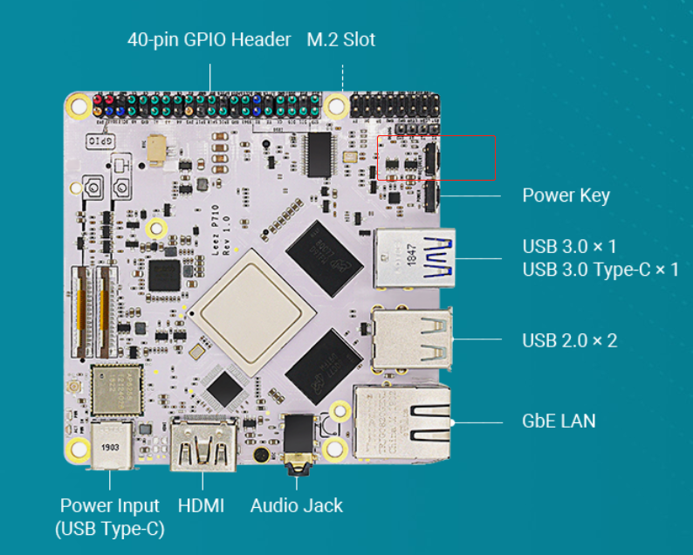

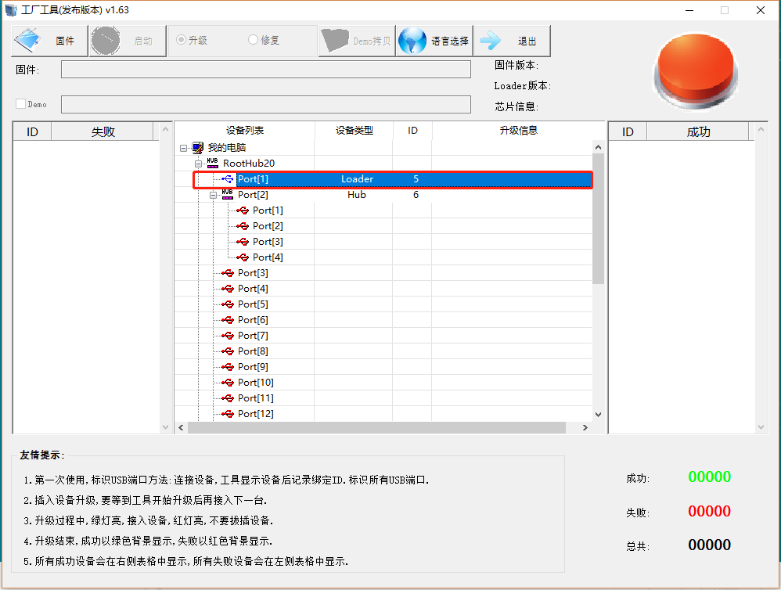

1. 启动刷机工具，Factory Tool.exe，选择相应刷机包，点击启动。

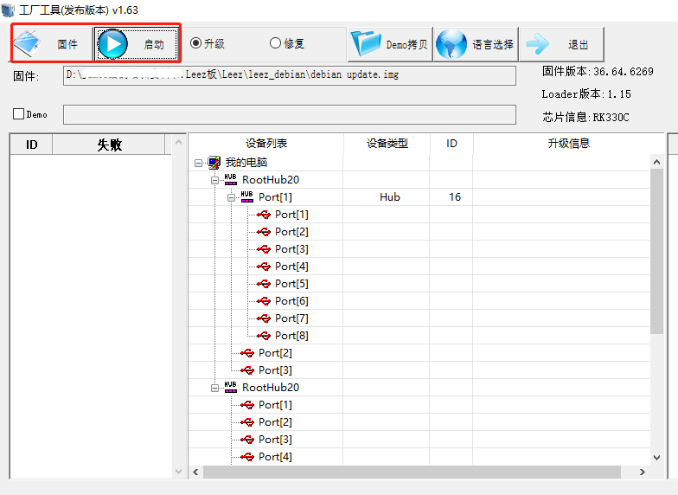

1. 连接Type C数据线至PC，并接通电源，刷机工具会自动运行。

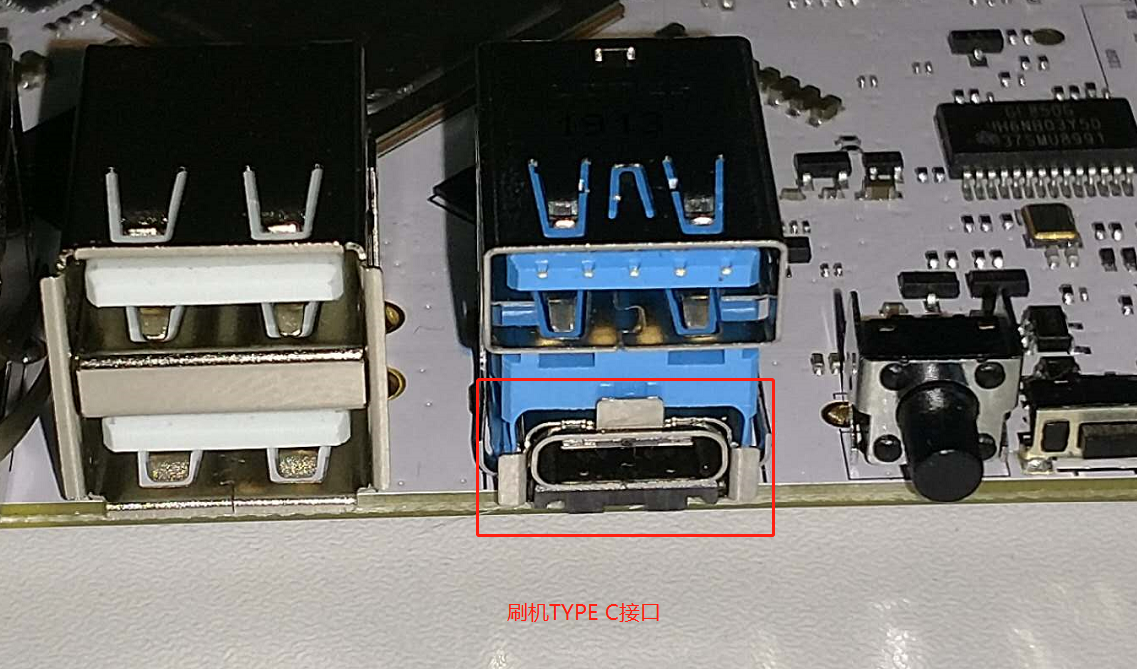

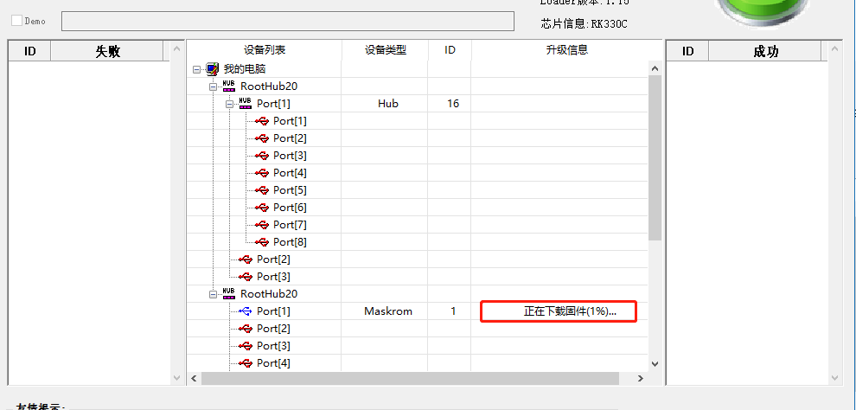

1. 刷机大概需要5分钟，即可进入系统。